实验报告-Datalab
常骏 25300180031
本报告为 DataLab 实验的解题记录。DataLab 要求仅使用规定的整数与位运算，在不使用浮点数运算和部分控制结构的限制下，实现整数与单精度浮点数的一系列底层函数。我在本次实验中完成了全部 19 个函数，最终评测得分 110/110。以下按题目顺序整理我的分析过程、关键思路、边界情况处理以及部分失败尝试，重点记录从问题理解到最终通过的完整思考路径。

P1：
比较直接，0x80000000其实就是最高位从第一位变成了第32位，那么就是1<<31。

P2:
我们考虑对值分别为1和0的a，b进行~与&操作，看看能否和^结果一致：
例如说~a & b ，至少在a，b相同时是0，但是a = 1， b = 0时是0.
要和对称的a & ~b结合,a=1 b =0时是1.
也就是说如果a = b,两个都是0，但是a ！= b时其中一个是1.
那加起来就可以了！把两个加起来，那么如果a != b，那么~a & b = b & b = b;另一个同理为a，相当于~a&b + a&~b = a + b = 1.如果a = b,那么~a & b = ~b & b = 0,另一个也是0，加起来就是0.这与a^b的值一致。
Q:这里用不了加号.
我们考虑用~实现|类似的功能，完成题目：其实|代表着只有两个都是0才返回0，那么其实可以是~a = 1, ~ b = 1,即当且仅当~a & ~b = 1时才返回0，其余都是1.
那么其实~(~a & ~b)就会在都是0时返回0，其他情况括号内就是0，外面就含有1.
所以a | b = ~(~a & ~b) 从而可以用 ~(~((~a)&b) & ~(a&(~b))) 表示结果。

由于x = ana(n-1)a(n-2).....a1,y=bnb(n-1)b(n-2)....b1，所以实际上因为~和&都只是对于位的操作，可以视为位操作，所以~(~((~x)&y) & ~(x&(~y))) 实际上就是每一位变成~(~((~ai)&bi) & ~(ai&(~bi))),每一位上的变化逻辑和ai ^ bi一样，那么整体的结果和x^y一致。

P3:
首先由于如果是正数要化为0，那么就考虑用最高位生成的掩码完成这一点：
Int mask = x >> 31;
那么x < 0 时mask有32个1，和任何一个数&都不改变其值；
X >= 0时mask = 0，和任何一个数&都是0.

接下来先考虑对负数求其正值：如果x<0,那么~x + 1 = (-x).
那么另 int ans = ~x + 1; 然后 (~x + 1) & mask即可。
这是因为如果x大于等于0，mask = 0，就返回0；否则mask全1，返回~x + 1原值。

P4:
复制一段东西肯定需要掩码，根据题意掩码一般需要八位，那么就考虑使用0xFF,对它调整。
对于0用0xFF就行,对于1要移动八位，相当于乘以2^8。
2： * 2^16 16位
3: * 2^24; 24位
问题在于1，2，3对应的移动位数怎么凑。但是3 = 2 + 1,实际上3是11，让前面的1和后面的1都向前移动3位就行了。那就变成了16 + 8 = 24了！
移动位m = src << 3; /dst<<3;

然后先拷下来changed_byte,再把它回滚到最前面的byte，然后再到dst对应的位置，最后再把x对应的位置替换下来。

经过一定的思考，我一开始使用了如下代码：
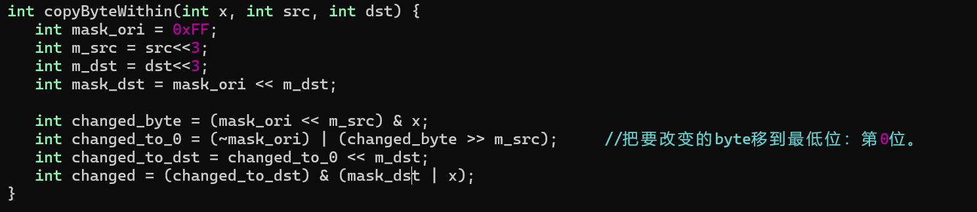
但这样changed_to_0向前移动时会产生最左边的一部分0，这样不符合除了改变位其余都是1的目的。所以应该另想办法。
其实可以把mask_ori移动到mask_dst的位置，然后再取反再或的。(~然后|)

改为如下：

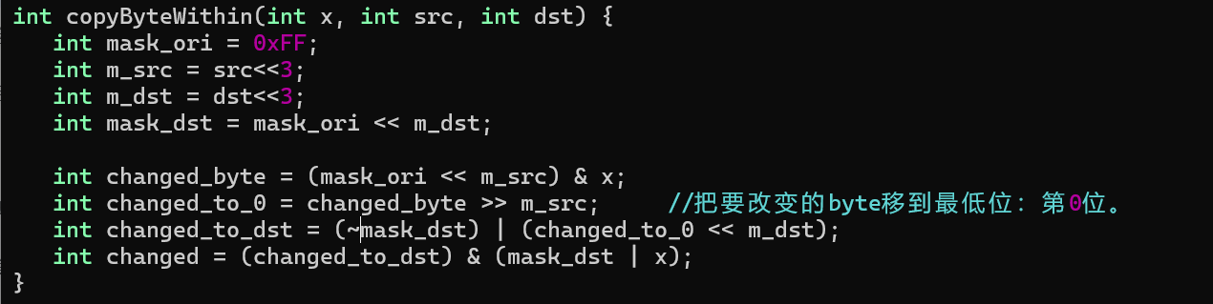
核心是先把x中原来src位置的东西移动到最低位，再移动到dst位，然后把周围其他位全部变成1：
111111...src11111111【在dst位更改】
然后把需要更改的x的dst位改成11111，其他位保持原值。
利用1&a = a,两个变量相互&,就得到需要的答案值。

P5:
我们没有别的右移的方法，所以显然唯一的方法就是先算术右移，然后如果算术右移后多了若干位1，（例如移动n位，那么可能从最高位开始的前n位都变成了1：111111...1xxxxxxx
，n个多的1）那么目标就是把这n个1除掉为0.
自然考虑掩码，如果有000...0(n个0)1111111...1111和上面的数相互&就可以得到想要的逻辑右移值。

问题在于，我们需要计算32 - n，它等于31 - n + 1，而31 - n就是把n中为1位换成0，其他的换成1就可以。

这个解法看似是对的，但是如果n = 0，会触发未定义行为 （1<<32,超过了31）；
而且int mask = (1 << ((31 ^ n) + 1)) - 1;使用了-1，违反了系统的要求。

第二次尝试：
我们需要创造000...0(n个0)1111111...1111，那么就考虑先创造其反面：1111111(n个)00000....000,这可以通过最高位1（10000...00000）移动n - 1位得到。
问题就在于表达(n-1)。
问题在于n=0时相当于 10000..000000>> -1,这是题目要求不允许的,实际操作也会取mod完成不了，所以要考虑替代。

通过一定时间思考，发现了灵感：可以把-1分解成先>>n,再<<1,好处在于：
如果n是0，这样一步一定会保持10000.。。.000000不变然后再把1移走，变成0.这样~后变成1111...11111,掩码后保持x不变。
- =1时则也达到了目的，得到111。。。1（n个）000000.这样就可以取反掩码，保留前n位的后所有位，把前n位的补码消除为0.

P6:
实际上就是先用掩码0x0F0F0F0F和x取&,得到x每个byte的低四位（其他的都变成0），然后向高处移动4位；另外一边也是，把另一边截取的高四位向右移动4位，变为低4位。把这两种方法得到的结果用|并起来，就是高低位交换后的值。
这里注意另一边截取高4位后要右移4位，这个必须是逻辑右移动，就需要上一题代码。但这一题的优势在于这里的n是确定的，不需要对边界检查，可以把上一题的逻辑简化为：

P7:
这个问题很难，比较刁钻，我思考了十几分钟想到了这样做：
首先第一位前面的形式相当于....xxxx0111111
那么对这个值加1得到.....xxxxx1000000,后面的x和未加的时候值一样，那么对他们取^就会得到：000001111111，其中最高位1的位就是第一个0的位，对其 (x+1) >> 1就可以。 [需要四步]

（这里如果第一低位0根本不存在，就会返回0 ,取^就是1111.。。。11111，+1 >> 1就是0，可以反映出最低0位不存在。）

得到了之后填充最低0位再加1，第二低的0位变成1，重复上述操作，就可以得到答案。
（对于只有一个0位的数，第一次操作得到最低0位为1，其余为0的数。这个数加上原来的x后就会把最低0位填上，那么第二次重复第一次的步骤得到的(x + 1) ^ x = 0,这个东西 + 1 >> 1还是0.
稍等！ + 1 >> 1对于第一次补最低位，变成0x7FFFFFFF的数容易产生边界情况，这时+1之后>>1可能导致溢出，然后得到0，不符合要求。所以我们改成(x >> 1 + 1),这样最高位肯定会控制在当前数最低0位这一位，不会产生溢出。

但是这种策略有致命缺陷！！0x7ffffff与0xffffffff经过这种策略计算一轮后，算出来的值是一样的，且无论前面这种还是后面这种策略算出来都是0.
这样没办法把0x7fffffff和0xffffffff区分开来。）
还有一个问题在于两次使用这个方法就需要8步了。

我又思考了一段时间，x = ....xxxx0111111与....xxxxx1000000 可以这样压缩得到最低0位的位信息：通过(x + 1) & ~x即可。
这种方法不仅消除右边的相同项，而且由于x+1的项恰好是x的取反，所以恰好相等，&后保留。这个方法很好，而且：
对于0x7fffffff:得到的是0x80000000；
对于0xffffffff得到的是0x00000000，产生了区别。
这次能产生区别的本质原因：因为我前面的方法得到的是最高位对应的1111.。。。111序列（对于0x7fffffff，0xffffffff，两个不一样，但是扔掉溢出项就一样了。）后面的方法得到的是最高位为1，其余为0的掩码，没有了中间项，一个掩码明显溢出了，返回0；另一个对应10000000，产生了明显的不同。

我们写代码如下：
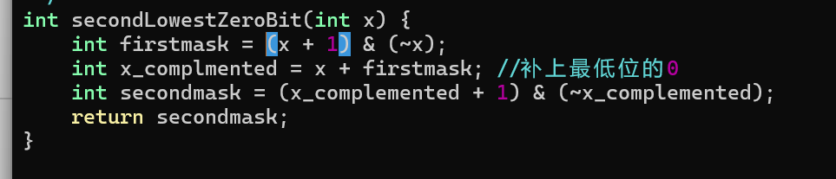
边界情况：
1 如果传进去的就是0xFFFFFFFF，其最高0位为1的mask就是0，这和我们认为的一致。
2 如果传入的只有一位不是0，那其实它没有第二个0位，我们认为不需要mask，返回值0.那么其实它会使得x_complemented变成-1,这样问题转化为求其填上最低位0后的值的最低0掩码，我们认为它就是0，而上述代码会使得掩码为(0 & 0) = 0.
所以边界情况返回值正确，这个方法成立。

P8：
CSAPP书上有一道（我之前已经做到的）汇编语言转C语言的题目，里面就有其实现算法。大致是这样：用1与x的二进制表示的每一位做^,如果遇到0，0^a = a;如果遇到1：
1 ^ a = (~a),1^ 1 = 0, 1^ 0 = 1.从而如果x的二进制偶数个1，其他的0在与变量^时不改变变量，而1会偶数次取反变量，相当于没有取反，回到1.
而如果x的二进制奇数个1，（2k+1）那么每两个1会让1变成0，然后再变成1，重复k次后，最后一个1会1 ^ 1 = 0,此后（以及此前的0）都只会保持原来值不变，所以最终是0.
这就达成了题目的要求。需要说明的是这需要for循环的逻辑，但是只有32位，也可以直接展开32位循环。
然而：
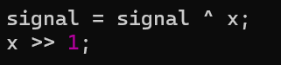
每一步都需要至少2个操作符，那么其实2*32 = 64超过了56！所以其实是有问题的。
我们考虑压缩其中的一些步骤，比如1位改成2位去思考。

如果原来的两位是11，k位1时：两个1分别与m与n位1进行了^操作。
k为偶数时，可能：m偶n偶，那么11保持11；m奇n奇，11为00.
k为奇数：mn一奇一偶： 01或者10。
所以其实最后两位如果都是一个值，那么k为偶数；如果是不同值，则k为奇数。
因此，理想的标识符应该是~((x & 2)^(x&1))。
这种情况只需要2*16 + 4 = 36个operator，明显满足。

另外输出格式需要改进：

说明： 1 原来的~((signal & 2) ^ (signal & 1));
本意是把第二位的值和第一位做异或，但是在这里实际上第二位的值留在第二位，第一位的值留在第一位，做不了异或。改成：~(((signal & 2)>>1) ^ (signal & 1))
2 而且~后虽然所得最后一个值a0变成了~a0,但是括号内的00000000....a0变成了1111111111~a0,我只想要~a0. 所以外面还要加一层(xxx) & 1;
然后就得到正确函数。

P9:
其实很简单，把后32-n位用前面的函数里一样的方法逻辑右移，移动到前面。前n位移动到后面，然后|得到答案。

P10:
比如说一个数的2进制表示是am am-1 am-2.....an an-1 an-2....a1,那么其实问的就是an an-1 an-2....a1离哪个更近，怎么判断+舍入。
我的考虑是这样：把an an-1.。。。。。。a1这一段截出来单独计算，如果 + 01111111.。111（n-1个1）导致第n+1位（2^n代表位）出现了1，那么说明：an an-1.。。。。。。a1>=1000000000...0001.
对于<=011111111111...1111的情况，无论如何都小于2^n，n+1位：0。
这里记对x截断后一系列操作后的数为b，bn+1 :第n+1位。
这里如果bn+1 = 1，说明截断的值足够大了，需要向上进位；否则截断不够大，保持a的更高位原样。

对于中间值可以利用原来x的第n+1位bn+1，由于最终要靠近偶数：那么如果bn+1本身偶数，那么就希望舍；否则为1希望入（这样就加1变成了0）那么可以
an an-1.。。。。。。a1 + 01111111.......111 再+ bn+1,那么特殊情况下：
1 bn+1偶，那么加起来为1111111111...1111,an+1 = 0，不入，得到的是最近的偶数。
2 bn+1奇，那么加起来为100000000000,an+1 = 1，入，得到的是最近的偶数。
如果an an-1.。。。。。。a1>=1000000000...0001.那么理论上就要入，实际上即便bn+1最小，加上另一段肯定也会出现n+1位为1，那么就会提示计算机an+1 = 1,应该增加。
另一种情况同理，无论如何n+1位是0，那么就不会增加原来n+1位的值。

使用此思路编写后，此题满分通过。

P11:
如果x，y同奇偶，(x + y)>>1就可以了，关键在于不是同奇偶的情况。
这种情况下，如果 x > y,那么向上舍入，x + y向下舍入 /2的值 + 1；
否则x<=y向下舍入，(x + y)>>1 自动就是向下舍入(最低一位1除2的值直接被抛弃了）。
具体由于要考虑溢出，x>y的判断很复杂：
x > y 两种情况： y - x 最末位为1 或 y - x为正时 y 为负且x为正，此时才是x > y.
但是后面一种情况基于y<0, x > 0，这时只论x > y肯定是对的。
那么其实条件改成 （y - x < 0) | (y < 0) && (x > 0);就行了。
这是因为y < x时只有两种情况，使得y - x 算出来反而大于0的情况只会在y < 0, x > 0的情况发生，那么就能推出上述条件式都是1.
看上述条件式是否包含别的情况：右边的满足肯定是y < x;左边满足还有例外情况：如果y > x但是x过分小了，那么就会出现溢出然后变成负的 y - x < 0。
所以改成 ((y - x < 0) | (y < 0) && (x > 0)) && ~((y > 0) && (x < 0))
注意：不能用 y - x；那么差值表示为y + ~x + 1即可。
把上述思路写成代码后，满分通过。

P12：
其实是(x-a)(x-b) <= 0的检验。
我们考虑 (x > a) ^ (x > b) 如果等于1 那么只有可能：
1 a < x <= b,
2 b < x <= a
这两种可能都对应x在interval内，但是漏掉了a小时x=a，b小时x=b。
也就是应该 | 上x==a | x==b
此时当x在interval内时，返回1；且x在interval外时，要么x > a,b 0 | 0 | 0 = 0
要么x < a,b 0 | 0 | 0 = 0
所以是当且仅当，这个方法是成立的。

（判断x>a的方法在P11里已经得出了，这里复制P11的方法即可，算符有48个，非常充足，不需要考虑限制问题。）

另外x==a不能直接用，需要代替：
我们使用！(x ^ a) 表示x == a,如果x=a异或就是0，返回1
如果x!=a,那么至少有一项不同，x^a != 0, !(x^a) = 0;
这和x==a相同。

P13：
我们主要考虑溢出的情况：
实际上要算的无非就是x << 2 + x (x*4 + x = x * 5)
那么关键是何时溢出？可以知道，如果要正溢出:
那么要么x自己的倒数2位【第31，30位】是1，要么就是x* 4 <= 2^31 - 1 < x * 5,也就是刚刚好x*5使得x*5的第32位是1（可以估计出最大值不超过100111....111(2进制，32位）第32位不会进一步溢出。）

负溢出:
会复杂一些,先考虑判定x*2, x * 4溢出：如果负数是101xxxx/110xxxxxx,那么负数最大是-1-2^29,其四倍肯定大于-2^31,肯定溢出了！要么x*4 >= -2^31 > x*5,其实就有负溢出，x^5实际上变成了大于0的数，第32位为1.
用逻辑运算符把溢出的情况整理好即可。

这里耗费的算符太多，我简化一下，第31位，30位有一个1可以简化为~(!((x>>29) & 3))
另一部分要求只要有0就行，那么相当于~(!(x>>29) ^ 3)

修改的其他处：
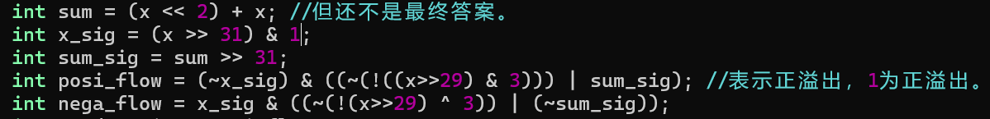

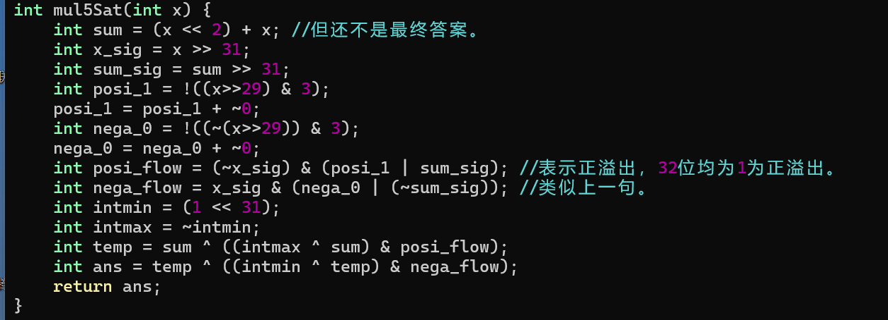
具体的实现逻辑比较复杂，只列出我探索这个写法过程中思考的主要几点：

关于无分支条件选择，在不允许使用三目运算符的前提下，通常利用掩码来实现。常规做法是 int mask = ~(cond - 1); int result = (mask & a) | (~mask & b);，但此写法需要用到减号，且运算符多了一个。我于是思考了更节俭的解法。
ICS书上蓝色部分有一个b ^ (a ^ b) = a的等式，结合这个等式，可以发现b ^ ((a ^ b) & mask) 在mask全为1时就是b ^ (a ^ b) = a;mask = 0时就是b，可以产生条件语句的效果，且很节省。所以采用了它。
在具体到 mul5Sat 的溢出判断时，我们希望的是如果正溢出，那么posi_flow全部32位都是1；否则全部都是0.负溢出同理。那么这里我就需要保证得到posi_flow的中间变量也只有“32位全部为1”和“均为0”2种状态，不存在其他状态。
(~)x_sig和sum_sig可以很容易地保证只能是全1或者全0，所以问题的关键在于保证中间检测第31位和30位的posi_1,nega_0必须全1或者全0。
原理上，只有31，30位的信息通过掩码只能得到1-2个位是1或者0，那么我们要把1/0扩展到所有位只有两种方式：
1 这一位是最高位，>>31，那么1转为全1，0转为全0。然而31，30位不是最高位，不可行。
2这一位在中间，那么 !(中间数 & ...1...) 就是0，0取反就是全1，即 ~!(中间变量val & 0001000) 就可以。此时如果val的对应位位0就得到!0 = 1，取反会得到 11111111111....10(和我们希望的000000...0000差别很大)。那么就需要在这种情况增加2，使得0-->0000...000
另一种情况(中间变量val & 0001000 != 0的情况)则产生~0 = 111111111....1111,那么已经得到想要的结果，不需要再加。那么其实每次都增加 2 * (!(中间变量val & 0001000))即可产生想要的结果： 0-->0000...000， 1->11111111...1111。
部分代码如下：
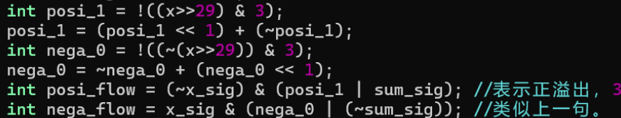
这是尝试过程中写的代码，最终版在此基础上有修改。
对正数，如果第31，30位有1，这一个变量就必须是11111111111.....1111111,表示会溢出；对负数，如果第31，30位有0，这一个变量就必须是11111111111.....1111111,表示会溢出。
所以满足，但是使用符号太多，我绞尽脑汁，仍然难以想出简化方法（实际上总符号减少一个就能满足要求了）我于是适度询问了AI：
我的原始办法是 int posi_1 = !((x>>29) & 3); posi_1 = (posi_1 << 1) + (~posi_1);实际上 posi_1 = (posi_1 << 1) + (~posi_1);的实际作用就是：以posi_1的上一阶段值为输入，输入0变成全1，输入1变成全0。用~实现，仅对0可以，对于1不能直接变成这样就进行凑，所以才使用了这个复杂的方法，完成这个操作。
AI给我的核心顿悟是不要从位上看，从数学上看，上述的输入-->输出操作其实是0转为-1，1转为0的一个函数。那么这个函数的表达式也可以表达为 posi_1 - 1，即 posi_1 + ~0，这样每个算式都可以减少一位（运算符）。这个操作成功将 ops 从31压缩到了29（修改两处）也让我明白了一个函数实现的问题，从位运算的角度和数学的角度有不同的解答，要多角度分析，得到最优的方法。

P14:
主要是这里要加三个数，我们也许可以考虑对三个数比较大小，然后分别排序？毕竟赋值操作是被允许的。但是思考了一段时间后，发现排序后也无法确定哪些小于0，哪些大于0，那么其实排序没什么用。
我们于是考虑别的问题：同号时怎么判断溢出？实际上只要x + y溢出或者(x + y) + z溢出（即使前者不溢出）就能判断溢出了。

实际上可能不需要进行很强的分类讨论:先判断 (x + y)是否溢出就行了，如果没有溢出 判断+z是否溢出：
X + y 本来>=0，z>=0，那么加起来首位为1就是溢出。
X + y 本来<0，z<0,加起来首位为0就是溢出。

但是如果x+y就溢出了呢？那么分类：1 正溢出：
那么如果 + z又产生负溢出，那么就可以返回正常值：这是因为这说明x + y - 2 ^ 32 + z < -2^31 ==>x + y + z < 2^31.另一方面也说明算出来的一个在int范围内的值是x + y + z先-2^32再2^32后得到的值，说明x+y+z在范围内。
如果+z之后保持不溢出（这里也不可能正溢出），这说明x + y - 2^32 + z >= -2^31,也就说明了x+y+z >= 2^31。也就是和溢出！

2 负溢出 差不多：
如果 +z 正溢出，那么说明x+y+z + 2 ^32 - 2 ^ 32得到x+y+z，且可以被表示为int范围内的值，这说明x+y+z就在int的整个范围以内，总体不溢出。
如果 +z 不溢出，说明 x + y + 2 ^32 + z < 2^31,也就是说x + y + z < -2^31,这种情况下，说明最终得到的值小于INT_MIN.
根据上述的分析写代码即可，最终op用了40/52，通过。
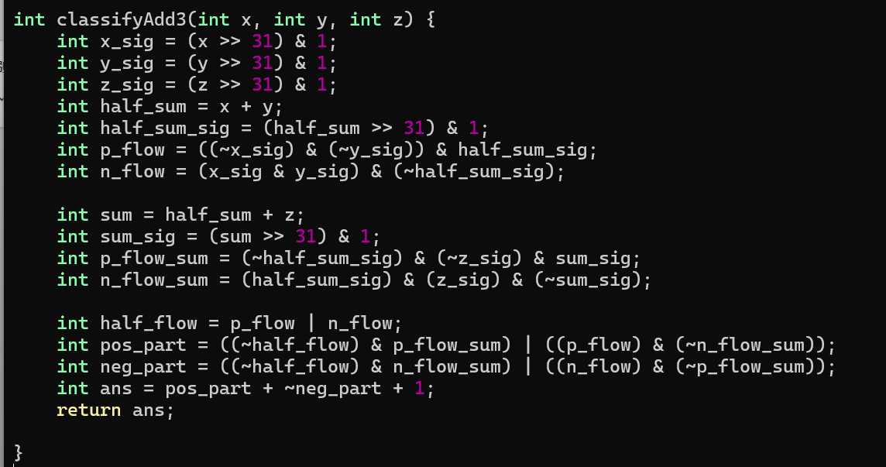

P15：
计算f * 3/2，f其实是单精度float的32位表示。
我考虑的方法是保留exp的位数，并且考虑把frac左移一位，自增，这样在exp不变的情况下其实得到的约为2^(exp - 127) * (1 + frac + 0.5frac + 0.5 ).
那么要考虑几种情况：
1加起来没有溢出也没有多的小数位，那么就保留其值。
2加起来溢出了，但是没有多的小数位，那么就考虑exp位增加1，然后整体左移动，再舍入。
3加起来没有溢出，有多的小数位，那么就看奇偶考虑舍入。
4加起来溢出了，有多的小数位，那么就先左移，exp加1，然后再看多余位的情况，这时多余位肯定不会是10，就可以直接比较大小舍入。

另外还有一种需要处理的特殊情况：传入NaN返回原值这一分支，应该一开始就判。（可以和正负无穷一起判，因为1.5 * 正无穷/负无穷返回的还是原值）。
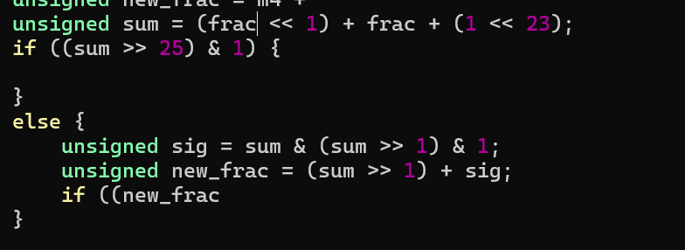
我们考虑极端情况，也就是new_frac刚好溢出的情况，这需要原来的sum（把frac + 0.5 + frac*0.5用24位表示的值）24位都是1，也就是frac + (0.5 + frac*0.5)没有进位（有进位最早进位的位出现0，不符合），从而frac和0.5 + frac*0.5里面的1的个数之和就是新的24位值的1的个数。设frac中a个1，那么24 = 2 * a + 1,这里显然没有a满足，所以加起来无论如何都不可能出现24个1，所以24位1的和值实现不了！这也就是说要么高23位含1，要么最后一位是0.后者不需要舍入，前者由于高位存在0，即便舍入加1也不会溢出。
所以不需要判溢出！只需要判一个：小数最末位是否进位。

中间还遇到了错误：ERROR: Test floatScaleThreeHalves(0[0x0]) failed...
...Gives 4194304[0x400000]. Should be 0[0x0]
这里说明没有对非规格化值单独处理，我们对之单独处理。注意非规格化值的frac*1.5溢出的情况，可以视作溢出的1变成了exp位的第一个1，因为若frac * 1.5 = (1.x) * 2^(1-Bias),而视作溢出的1变成了exp位的第一个1时，这个32位码也被解释为（忽略符号位）(1.x) * 2^(1-Bias)，所以可以把溢出视为frac为自然溢出到exp位，也即可以把溢出数的二进制视为目标数表示的前31位。
那么ans = 溢出数 | 符号位 即可。

汇总成代码后，编写调试，最终通过。
P16:浮点数的近似：
关键是算出来小数部位是哪一部分。
如果exp位的值E: (E - 127) >= 23,算出来一定是整数，这个时候所表示的数肯定是整数，所以直接返回。
如果E - 127 <= -2,那么肯定代表的绝对值<1/2,肯定舍入为0，那么其实返回符号位+31个0就行。（所以其实非规格化值也不需要考虑了，都作为0返回即可。）

那么我们只考虑-1 <= E - 127 <= 22。
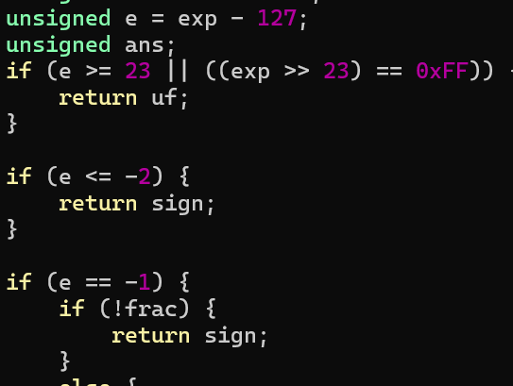
这里遇到了一个细节问题：e不能是unsigned，这样e小于127时减去127会溢出，增加2^32次方变成非常大的数，e比较小时都不会触发比较条件。所以需要修改。

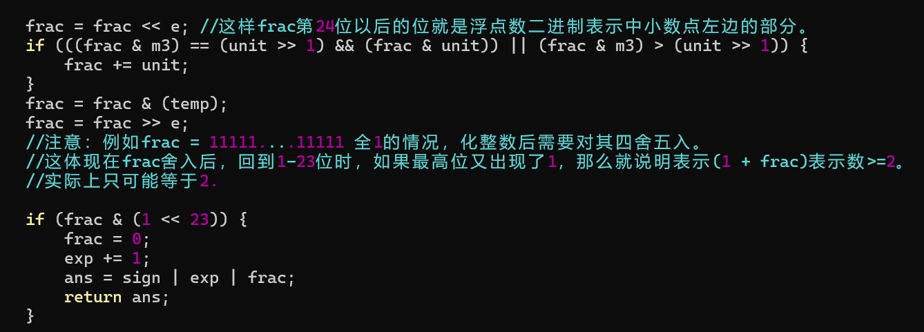
修改好上一个bug后发现这里还有另一个bug：由于我们是根据将frac变成其原来代表的小数表示，得到整数部分最后一位。上面的代码一般无问题，但是如果2^e中e=0，那么实际上表示的数字绝对值是1.frac,但是上述代码当成0.frac处理，frac=5000...0000时当作整数位是0化为0，但是实际上是1.5应当化为2，然后再变成e=1，frac=0.
问题来源于对float代表的数字的表示不完整，从而对于其最小整数位可能读取有误。所以应当在一开始就在frac的第24位赋予1，使得frac能够代表完整的小数部分值。
问题2：e = 21时移动21位，但是总共32位，位不够,需要转变方式。

P17:把int值表示成float，输出这个float的位级表示。
首先由于x的float表示的前31位只由x的绝对值决定，通过^与&组成的位级条件语句得到x的绝对值：
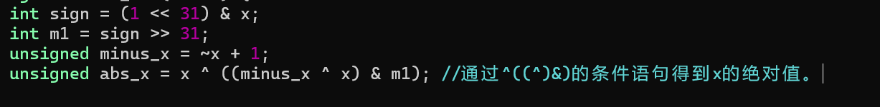
Abs(x) <= 2^31,那么x最多需要exp 为127 + 31 = 158 < 255,实际上不可能溢出，所以不考虑溢出。最少需要127 + 0 = 127.
但是注意0需要的exp是全0，远小于127，所以这个要特殊处理。

一开始未考虑舍入，所以出现报错：
ERROR: Test float_i2f(-2147483647[0x80000001]) failed...
...Gives -822083585[0xceffffff]. Should be -822083584[0xcf000000]
前者小数部分舍入后，就是小数部分为1，整体为2，这个2需要进入expr部分，所以expr相比于未舍入的值10011101增加了1，为10011110，整体显示为11001111 而后都是0，即0xcf000000.
这说明我得到的值舍入就是正确值，于是增加舍入代码。

当然舍入之后，可能出现24位的11111111111...11111 （这是x的浮点表示中的小数部分frac与它前面的1，即1 + 23位的frac）-- > 1000000000000，其中1变为第25位的值。
从而导致小数部分溢出为2，这里需要一段代码判断这种及其特殊的情况，并且将2降为1（frac = 0），exp自增1，实现代码如下：

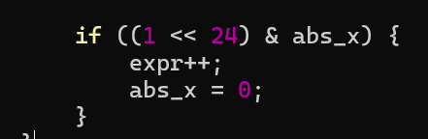
这里abs_x实际上存储的是x的float表示中frac部分的值，这里肯定是0.
汇总起来后写出代码，可以跑通满分。

P18：
考虑暴力，但是暴力明显使用的代码太多，32 * 2 = 64 > 60;（一般需要的比2多！）
考虑2位一次的暴力，那么其实可以 用((x >> 2) & 3 - ((x >> 2) & 2)>>1))算出x某两位的1个数。问题在于仍然需要5 + 2（减号换成~+)个operator，7*16严重超标！
所以要思考别的方法。
我思考到这样一个做法：可以计算：(x >> 1) + x。
第2k+2，2k+1位如果是ab,那么其实移动后就是xa,这里把x掩码变成0，加起来后就是0b + 0a = (a + b),就是第2k+2与2k+1的1的和。

我们考虑用同样的方法移动2，掩码，加起来，得到8个长度为4的块，每个块里的值就是一开始x在这个块的含1量。
以此类推，得到四个长度为8的块，再合并为2个16个的块，最后完全合并，结束。
（注意：前两次要用逻辑右移，第三次开始由于最右边的块最大值n，充满不了最后一位，所以逻辑右移就行。）

主要是形如00110011.。。。的掩码怎么构造。我们先构造01010101，就是0x33；然后把这个向左移动，加起来得到完整的掩码。其他几个也类似。
具体细节不表，代码如下（已跑通）：
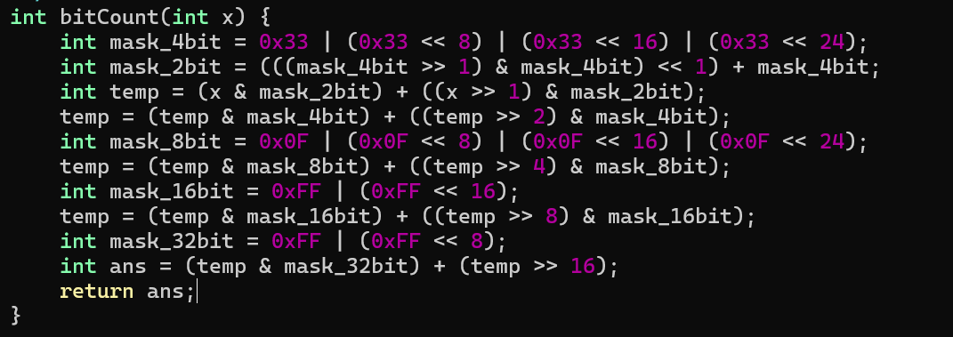
Mask_2bit（1位合并为2位的掩码）这么做是因为它相比于0x55 | (0x55 << 8) |......少了一个operator，这样一共正好40个operator。

P19：
一样的2->4->8->16->32的思路：两位先调换，然后4位，8位......
这次的限制在于只有34个运算符。

int bitReverse(int x) {
// 掩码构造（14 个算符）
int m1 = 0x55 | (0x55 << 8);
m1 = m1 | (m1 << 16); // 0x55555555

int m2 = 0x33 | (0x33 << 8);
m2 = m2 | (m2 << 16); // 0x33333333

int m3 = 0x0F | (0x0F << 8);
m3 = m3 | (m3 << 16); // 0x0F0F0F0F

int m4 = 0xFF | (0xFF << 16); // 0x00FF00FF (2个算符)

Int m5 = 0xFF | (0xFF << 8); //0x0000FFFF

// 5轮分治交换（23 个算符）
x = ((x & m1) << 1) | ((x >> 1) & m1);
x = ((x & m2) << 2) | ((x >> 2) & m2);
x = ((x & m3) << 4) | ((x >> 4) & m3);
x = ((x & m4) << 8) | ((x >> 8) & m4);
x = (x << 16) | ((x >> 16) & m5);

return x;
}
注：变量和程序里的不一样，这是简单化表示，程序里为了清晰变量名不一样。
这样已经需要16 + 24 = 40个operator了，要把6个压榨出了。
主要是5->3有没有办法，这里直接加和移动都很难，
我们考虑一个生成多个：先出现0x11111111 = base然后
int base2 = base << 1;
Int mask1 = base2 + base;
Int mask2 = base2 + mask1;
这样生成0x55555555和0x33333333的算法压缩成了7个算符，但是还需要39.

思考一段时间后想到：int m5 = 0x0000FFFF,那么m4 = (m5 << 8) ^ m4;
而且很巧的是m3 = (m4 << 4) ^ m4.....使用这种思路即可。
解答（已通过）：
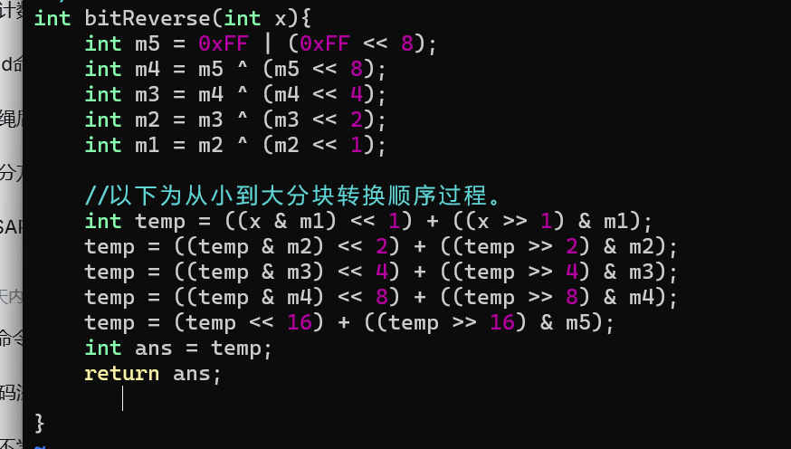

总结：
本次实验历时约三整天，在反复探索与调试中完成全部 19 个函数，最终评测得分 110/110。过程中经历了多次失败与修正，例如整数运算中操作符限制的反复优化、浮点数非规格化值与舍入边界的细致处理、分治掩码压缩的多种尝试等。通过本次实验，我深入理解了补码、IEEE 754 浮点数编码以及位运算在系统底层的应用，掌握了从问题分析、思路推导到代码实现与调试验证的完整流程。同时也体会到，在严格约束下寻求简洁高效的解，需要数学直觉与工程耐心的结合。

